全国普通高等学校
人文社会科学研究管理系统
使

用

说

明

北京易普拉格社科有限责任公司
二〇一二年十一月

- 概述
  - 文档目标
指导高校参与教育部社科统计的相关老师完成年底统计工作，为其提供统计中常见问题的解决方案。
  - 适用范围
所有参与高校教育部社科统计的老师。
  - 发布日期
2012年11月
- 教育部社科统计报表说明
教育部社科统计报表共由11张统计表组成，统计表的具体内容可查看下表《年度社科统计一览表》。11张统计表中除社科7-2表和社科8表外，剩余的9张表均由基础业务数据生成，在生成统计表之前用户必须在系统内补充基础业务数据，补充完成后使用“系统自动生成功能”生成统计表。
年度社科统计一览表
统计表全称 | 统计表简称
人文、社会科学活动人员情况表 | 社科1表
人文、社会科学R&D人员情况表 | 社科2表
人文、社会科学R&D经费情况表 | 社科3表
人文、社会科学研究机构一览表 | 社科4表
人文、社会科学R&D课题情况表（一） | 社科5_1表
人文、社会科学R&D课题情况表（二） | 社科5_2表
人文、社会科学研究成果情况表（一） | 社科6_1表
人文、社会科学研究成果情况表（二） | 社科6_2表
人文、社会科学研究成果获奖情况一览表 | 社科7_1表
人文、社会科学专利情况表 | 社科7_2表
人文、社会科学学术交流情况表 | 社科8表

- 教育部年底统计数据的生成规则
  - 教育部社科统计指标的基础业务数据来源
教育部社科统计表信息来自于系统中的基础业务数据，下表针对社科统计表数据和系统基础数据的关系进行说明。
教育部社科统计表的数据来源
统计表名称 | 数据来源
社科1表 | 人员管理
社科2表 | 人员管理、项目年度工作量
社科3表 | 项目年度经费、学校管理—经费情况
社科4表 | 机构管理—研究机构
社科5_1表 | 项目管理、项目年度工作量、项目年度经费
社科5_2表 | 项目管理、项目年度工作量、项目年度经费
社科6_1表 | 成果管理
社科6_2表 | 成果管理（不含成果获奖）
社科7_1表 | 成果管理—成果获奖
社科7_2表 | 无基础数据（直接填写统计结果）
社科8表 | 无基础数据（直接填写统计结果）
  - 教育部统计报表对基础业务数据的统计范围
系统可对多年的科研数据进行管理，但是年底统计时仅针对2012年范围内的数据生成统计表。下表是统计表所统计的基础业务数据的范围：
编号 | 模块名称 | 满足统计要求的数据
1 | 人员管理 | “是否统计”为<是>
2 | 机构管理 | “是否统计”为<是>的研究机构
3 | 项目管理 | “项目状态”为<进行>或“结项时间”为<2012年>
4 | 项目年度经费 | “年度”在<2012>年的经费
5 | 项目年度工作量 | “年度”在<2012>年的工作量
6 | 成果管理 | “出版、发表、使用时间”为<2012年>的成果
- 年底统计工作如何开展
  - 系统下载与安装
下载地址：http://www.sinoss.net/guanli/glrj/
为方便用户，校级网络版 (V2012)提供了两套安装程序，一个是完全安装版本，安装程序名为：rpms_school_2012_full.exe；另一个是升级版，安装程序名为：rpms_school_2012_update.exe。
如果您的电脑中尚未安装上一年的校级网络版，请直接运行rpms_school_2012_full.exe进行完全安装，之后，再把历史数据导入或恢复到系统中。如果您的电脑中已经安装有上一年的校级网络版，请运行rpms_school_2012_update.exe进行系统升级。升级程序不会破坏您系统中既有的数据，升级结束后即可继续在既有数据基础上进行操作（注意，如果您在已经安装有上一年系统的电脑上运行完全版的安装程序，您的历史数据会被清空！）
说明：系统不支持Win7 64位版本的操作系统，请用户在安装时注意操作系统的版本。
  - 系统启动与登录
在安装结束后，须先重启您的电脑，重启后，在Windows的“开始”->“所有程序下”，会看到如图所示的程序组。
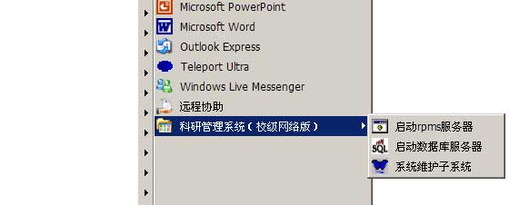
先点击“启动数据库服务器”，会在窗口右下角看到MySQL数据库启动后的小图标，正常状态下，图标中的“红绿灯”应该是绿灯亮起的样式，如图：
再点击“启动rpms服务器”，会弹出一个黑色背景的文本窗口，稍等一两分钟，待窗口中的文字不再滚动后（最后一行文字是“Apache Tomcat/4.0.3”），系统就已经正常运行了，在系统运行期间，注意不要关闭该窗口，如图：
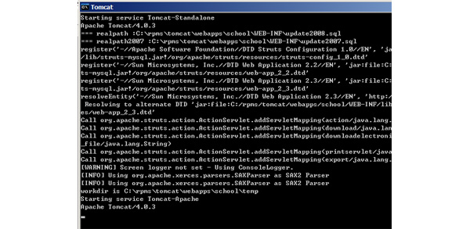
最后，打开电脑中的Internet Explorer (IE)浏览器，在“地址”栏中输入并访问http://localhost:8080/school ，就会出现系统首页，在没有进行“数据初始化”时，会出现这种界面，如图：
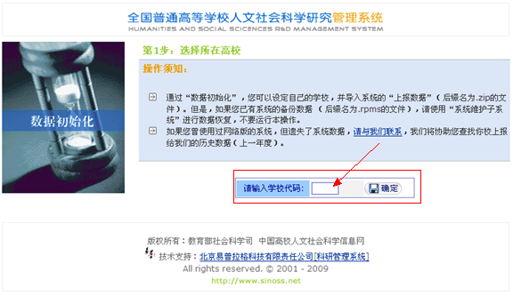
如果已经设定了学校，或导入了历史数据，会出现这种登录页面，如图：
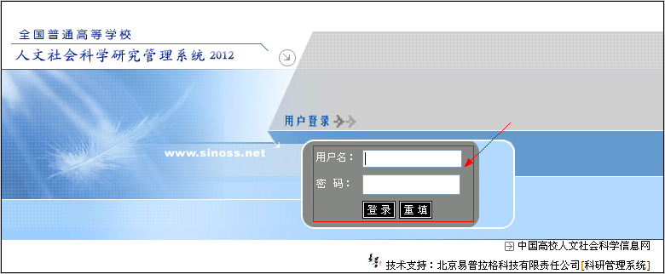
  - 补充统计基础数据
    - 基础业务数据补充
统计表有基础业务数据自动生成，因此在生成统计表之前必须先完善系统的基础业务数据。基础业务数据包含：人员信息、研究机构信息、项目信息、项目经费、项目工作量、成果信息、成果获奖等业务模块。
关于基础数据中指标解释，请用户参照文档《2012年报表及填表说明》。
    - 基础统计数据的补充
社科3表的数据由项目经费和学校经费（非项目经费）共同生成，学校经费没有基础数据，需要首先从其他相关部门获取，然后“学校管理-学校经费”功能中进行补充。
    - 数据完整性校验（统计关键字段检查）
当基础业务数据与基础统计数据都补充完整后，此时可借助系统中数据完整性校验功能针对统计关键字段进行检查，对必填属性未完善的数据进行筛选。用户可针对筛选结果进行数据的完整性调整。如果必填属性没有填写将影响统计结果的准确性，导致最终的报表校订无法通过。
具体操作如下图：
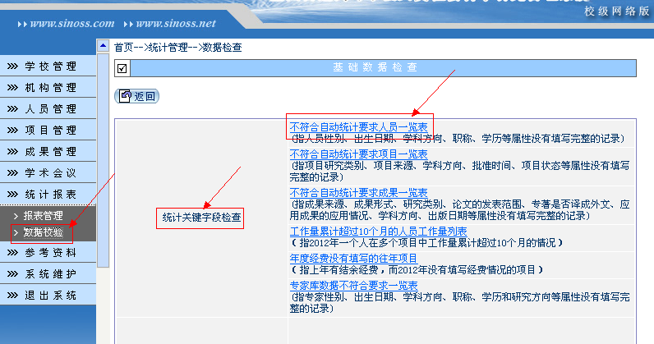
  - 生成统计报表
基础数据补充完成并通过完整性校验后即可进行年度统计表的生成。
年度统计报表共有11张报表组成，统计前先针对2012年生成11张空的报表，然后可针对每张报表进行数据的自动生成，统计表自动生成后需点击界面的“保存”按钮，保存后统计表生效。
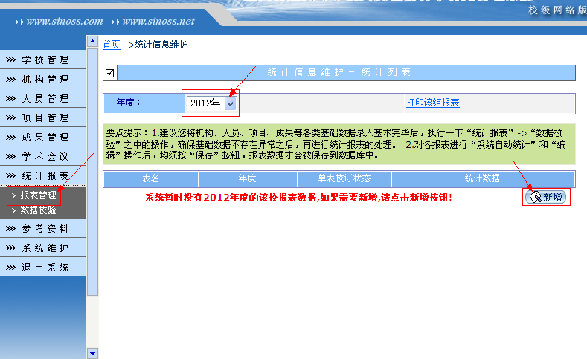
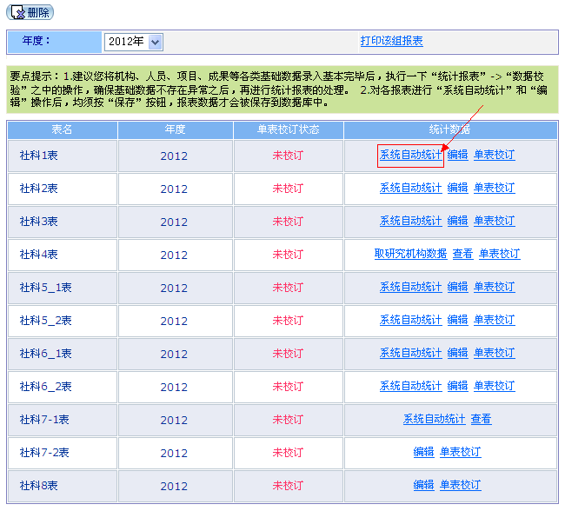
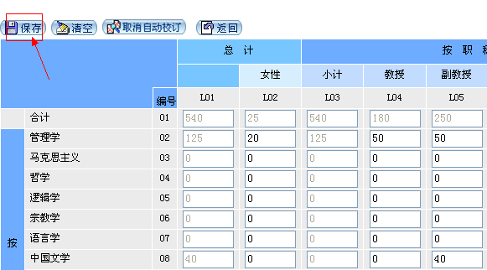

  - 进行统计数据校订
为保证统计数据的准确合理，系统针对统计报表提供了完整的数据校订功能，包含单表校订、表间校订和业务逻辑检查。
    - 单表校订
单表校订可针对自动生成的统计表进行校对，确保各项统计指标统计出的数据能够吻合。如果数据完整性存在问题，单表校订将难以通过。
如单表校订不通过，系统会自动提示不通过的原因，用户可针对提示对基础数据进行调整和完善，然后再次生成统计表并重新校订。
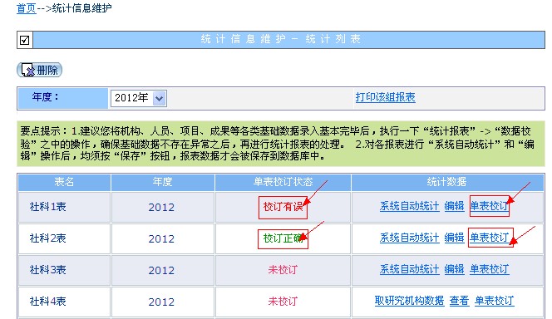
    - 表间校订
多个统计报表之间存在一定的逻辑关系，表间校订会自动对多表之间的逻辑关系进行校订。
如果表间校订不通过，系统会自动提示不通过的原因，用户可针对提示对基础数据进行调整和完善，然后再次生成统计表并重新校订。
用户可点击报表页面的<全部报表校订>进行表间校订。如下图：
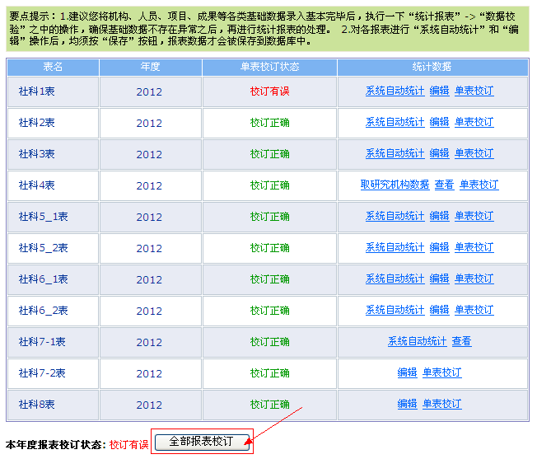

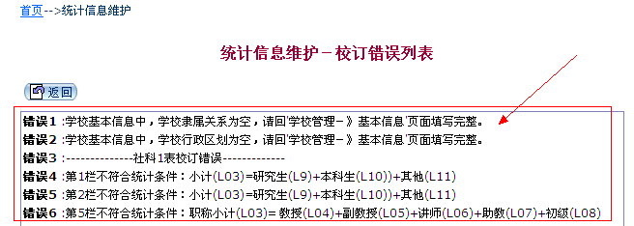
    - 业务逻辑检查
表间校订通过后，表明用户填写的均为准确完整的。此时需进一步进行数据的业务逻辑检查。
系统内置了业务逻辑检查的检查规则。如果业务逻辑检查无法通过，用户需核实数据是否存在问题（如：缺少特定类别的数据）；如果数据是完整的，不存在缺失，用户必须对无法检查通过的数据找到合理的解释，否则上报数据将很难通过审核。
合理性校订的操作见下图：
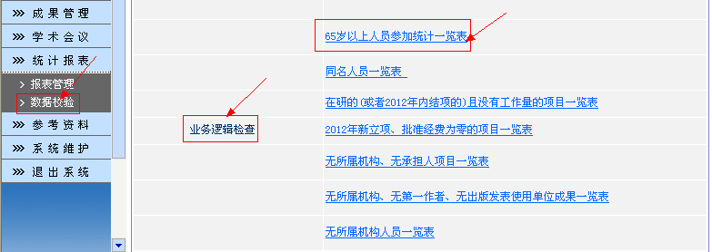
  - 数据打印
统计表通过所有的校订和检查后，就可以对报表进行打印上报。
系统提供了报表的浏览器在线打印功能，但因为浏览器种类众多、版本多样，在部分浏览器上很难打印出满意的效果，因此本文档同时提供通过截图打印的操作说明。
    - 浏览器打印
- 在操作界面中，点击统计报表->报表管理->打印该组报表；
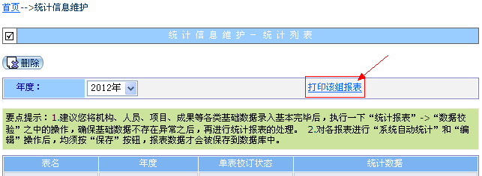
2、在IE浏览器菜单上，选文件->页面设置
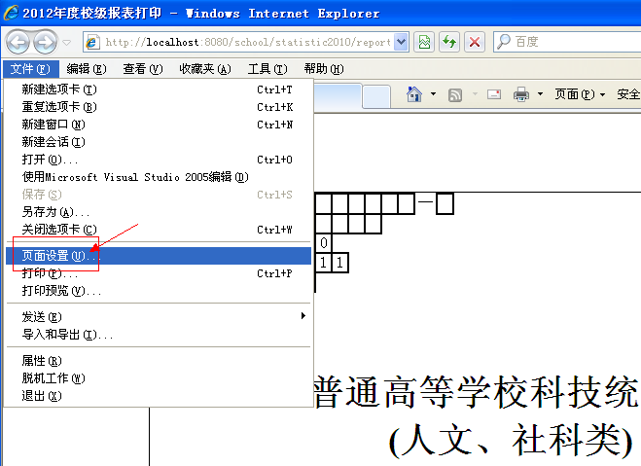
3、各项参数按如下图示设置
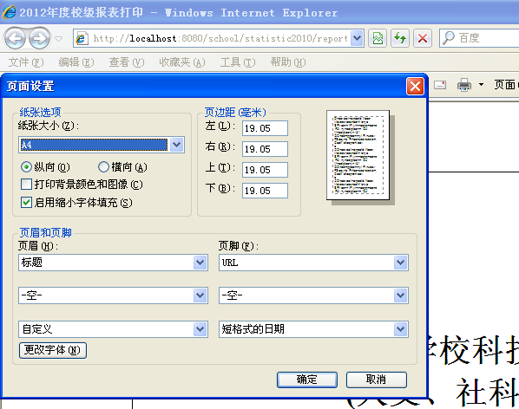
4、确定后，点击界面中的“打印预览”
5、确定打印预览的页面设置中，打印方向为横向
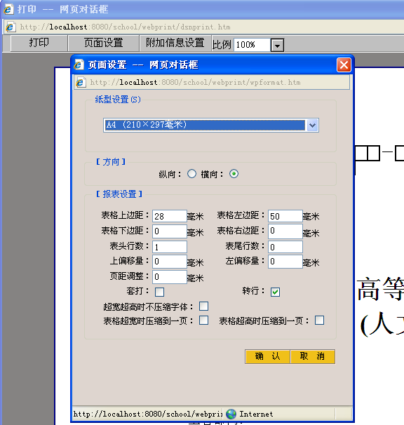
6、点击“打印”，并在弹出窗口中，点击“首选项”按钮
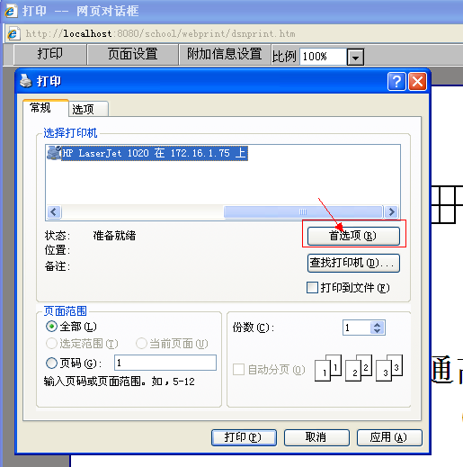
7、找到打印方向所在栏，将其设置为横向
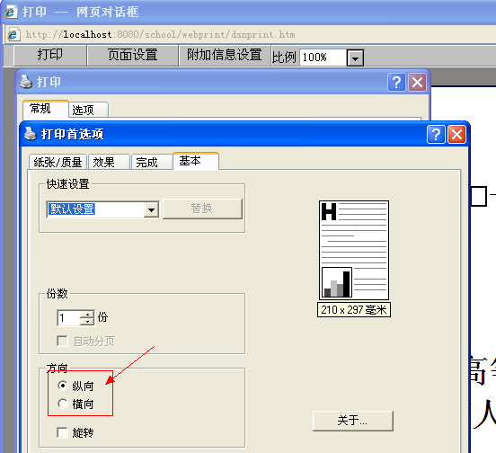
8、全部设置到此完成，确定后打印即可。
    - 截图打印
用户可以将打印预览页面中的报表依次截图，然后插入word文档中，最后打印word文档。（提示：截图工具可选择QQ截图）如图所示：
1、首先点击“打印预览”按钮
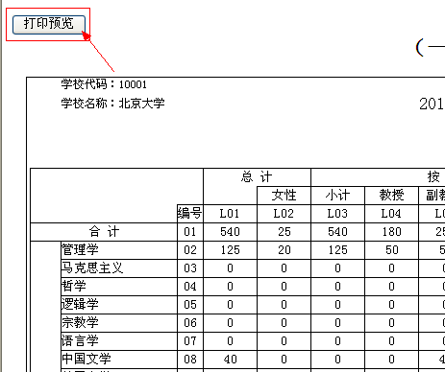
2、在打印预览中调节报表显示比例，以便截图时能将报表全部截取。
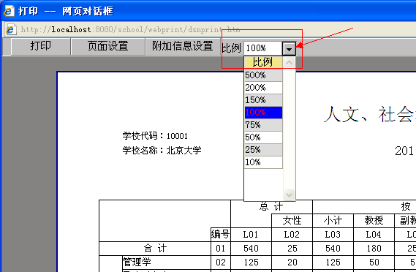
3、将截好的图全部插入到word文档中，并进行打印操作。
  - 数据备份
确定数据库服务器已经启动，再执行Windows开始菜单->程序->科研管理系统（网络版）->系统维护子系统，在数据库备份一栏中，按下“文件选择”按钮，输入一个完整路径及文件名，确定后再按“备份”，即可将你的全部数据备份到文件中。
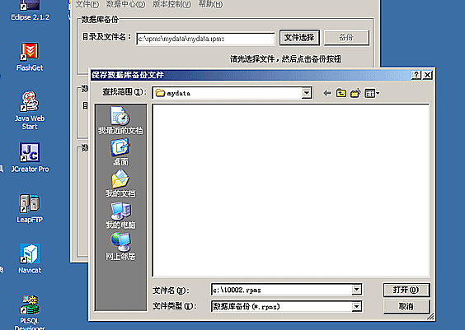
同理，在系统重装后，或需要的时候，通过其中的数据库恢复，即可将数据重新装载到你的系统中。
注：备份时不能直接将文件备份到软盘上，软盘的容量肯定是装不下备份文件，但程序不会因此报错。
  - 数据导出
点击“数据上报盘”，系统将提取基础数据、社科统计报表并生成到一个文件以供上报。 点击保存按钮,将生成的上报文件保存到本地机器上即可。文件名可以自己更改，但不要用中文名。
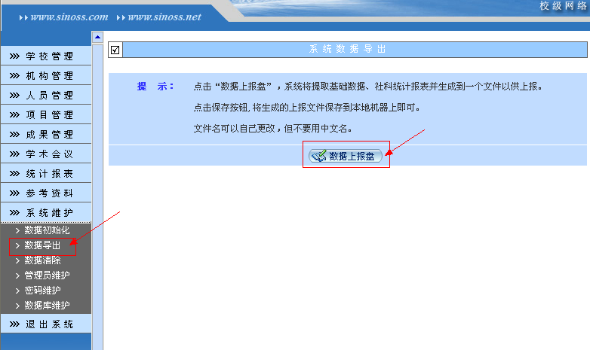
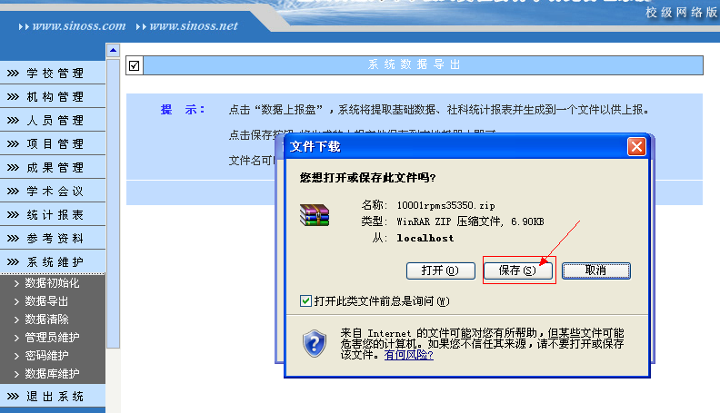
- 常见问题汇总
下面针对近年里统计过程中常见的问题进行汇总，希望能为大家提供帮助。
  - 人员问题
- 问：在项目管理里，导入的数据，那些以前的比如2009年的，2011年已经结题了，是不是要删除呢？
答：不需要删除，系统会针对属于统计年度的数据自动统计，其他年度的不统计。
  - 项目问题
- 问：如何录入项目信息？
答：项目分下面三步:
1、本年度的项目,先新增12年度立项的项目;
2、再录入工作量;
3、最后录用经费使用情况
说明：如果不是今年立项的项目,只要后两步,所以不会产生重复。
  - 经费问题
- 问：个人经费这张表和学校经费的关系 ？
答：项目经费 + 学校经费 = 3表的经费
只有对项目的经费，没有个人的经费这种说法
学校经费 是指 项目之外的科研经费 ，我们可以仔细的对照这几张表，就可以发现相应的对应的关系。
- 问：社科3表中数据与学校经费和项目经费有什么关系？
答：社科3表中经费统计方式为：项目经费 + 学校经费，具体各经费名称的生成如下表所示。
社科3表各经费项生成方式
经费名称 | 编号 | 数据来源 | 经费名称 | 编号 | 数据来源
上年结转经费 | 01 | 项目+学校 | 当年经费支出合计 | 19 | 项目+学校
当年经费收入合计 | 02 | 项目+学校（合计） | 转拨给外单位经费 | 20 | 项目+学校
政府资金投入 | 03 | （合计） | 内部支出经费 | 21 | (合计)
科研事业费（大于等于下列3项） | 04 | 学校+5-2-L03+5-2-L04 | 科研人员费 | 22 | 学校
其中：科研项目经费 | 05 | 学校+5-2-L03+5-2-L04 | 业务费 | 23 | 项目+学校
重点学科经费 | 06 | 学校 | 科研基建费 | 24 | 学校
科技活动人员工资 | 07 | 学校 | 仪器设备费 | 25 | 项目+学校
科研基建费 | 08 | 学校 | 其中：单价在1万元以上的设备费 | 26 | 项目+学校
国家社科规划、基金项目经费 | 09 | 5-2-L02 | 图书资料费 | 27 | 项目+学校
中央其他部门社科或其他专项经费 | 10 | 5-2-L05 | 管理费 | 28 | 项目+学校
省、市、自治区社科专项经费 | 11 | 5-2-L06 | 其他支出 | 29 | 项目+学校
其他经费来源 | 12 | （合计） |  | 30
企、事业单位委托项目经费 | 13 | 5-2-L09 |  | 31
金融机构贷款 | 14 | 学校 |  | 32
自筹经费 | 15 | 5-2-L10 |  | 33
国外资金 | 16 | 5-2-L11+L07 | 当年结余经费 | 34 | 上年结转+收入-支出（合计）
其他收入 | 17 | 5-2-L08+L12 | 银行存款 | 35 | 项目+学校
其中： 港澳台地区合作项目经费 | 18 | 5-2-L08 | 暂付款 | 36 | 项目+学校

  - 成果问题
- 问：获奖成果到底怎么录入啊？很多是以前的成果 但今年获奖的，而我们是第一次统计的。
答：把以前的成果补录进去，然后再录入获奖信息。这样统计的时候，就会统计成果获奖，而不会统计成果。
- 问：很多获奖成果既包括论文、专著和研究报告 怎么录入？
答：录入主要的一个， 在备注中说明其他的。
- 问：论文已经在成果库中录入了，为什么表6-1不显示？
答：输入论文的时候，成果类型中，你选择的是 论文 ，有一个发表日期，一定要是统计年度的，才会统计，其他的，不用管，不统计。
  - 校验问题
- 问：在数据校验里没有错就行了吧 ？
答：是的,但也要看数据合不合理或者你有合理的解释也可以。
- 问：业务逻辑检查可以忽略不？业务逻辑检查 项目（课题）人员折合全时当量与项目（课题）经费内部支出有一项为零的项目一览表。
答：可以忽略，只要能解释就行。
  - 打印问题
- 问：5-1、6-1表不能完全打印，总是差一行怎么办，调页边距，都调整为0了也不行。
答：你得通过页面设置调整，如果还不行，你看看打印机的相关设置。
- 问：所有边距都设置为2，可是怎么打出来是无比缩小的啊，难道还和用什么浏览器有关系？
答：请用IE浏览器，你的问题不是打不下，是打出来太小了。和页边距没有什么关系了，在打印机的打印比例中调一下，设置为200%。
- 问：打印是否要统一规格？
答：对于打印，只说过一个规格，就是：不管你用什么方式，只要打印出来，数据有效，看的清楚，有签字，有法律效应就行。至于是否好看，没有要求。
- 问：打印设置在哪里调整呢？
答：1、浏览器的打印设置。点击“打印该组报表”，弹出打印页面，进入浏览器的文件->打印设置。设置内容：清空页眉、页脚清空；方向设为“横向”；页边距根据情况酌情调小一些。
2、点击 打印预览，弹出页面，设置“页面设置”（横向、边距调小、选中 超高、超宽）
3、点击 打印，修改打印机的“首选项” ，方向调为横向。
  - 导入问题
- 问：社科统计系统的数据为什么只能导出不能导入呢?，能不能全部在系统外作好,再一个一个内容(电子表格)导入?
答：现在没有这个功能，但是，你可以给科研秘书设置密码，然后让他们协助完成统计工作。
- 问：关于数据不兼容或者导入非法数据的问题。
1、导入的项目数据应从新系统（2012版）录入数据，您可能采用了旧系统（2011版）录入数据。
2、导入的数据应从“全国普通高等学校人文社科研究管理系统”中导出，您可能采用了不兼容系统导出的数据。
3、导入的数据应完整、有效，您可能非法操作了数据库或直接修改了导入数据文件。
这个怎么处理啊。
答：是不是没有升级之前，就录入了很多数据，把数据备份一下，发到那个技术支持邮箱吧。
  - 数据备份问题
- 问：为什么我在系统维护子系统里找不到需要备份的文件呢？
答：这个名字是找不到的，要自己起名字，跟保存新的word一样，文件夹也是可自己选的，点击选择后 ，需要在空格处起一个 学校编号+日期 的文件名，然后确定，就可以进行备份了。备份操作可参考本文档的年底统计工作如何开展→数据备份。
- 问：备份的重要性？
答：每天都可以备份，一旦机器出了什么问题就可以随时恢复，所以建议每天备个份。
- 问：备份文件怎么打开呢？
答：需要的时候，就用这个备份的文件进行还原就可以了，不需要打开。
  - 学校代码问题
- 问：学校代码有地方查吗？
答：高校科技网上有公布的。
法人代码：按照技术监督部门颁发的《法人单位代码证书》上的代码填写。（注意：同所高校的社科和科技统计要用同一代码）
  - 多人或多台电脑统计问题
- 问：是否可以多人共同往系统内输入数据？
答：可以由多个人一起录入，在系统维护中，分配多个院系秘书的账号。
- 问：如何用两台机器做统计：我两台机子装了这个系统，同时录数据能实现网上合并吗？
答：不能合并，可以安装在一台机器上，另外一台机器通过 http://ip:8080/school 来访问. 这里的IP是你安装了系统的电脑的IP。千万不能在两台机器安装，同时做，会有问题的。
  - 利用服务器做统计问题
- 问：如何利用服务器做统计，自动获取的IP能否做服务器？
答：自动获取IP就不能作为服务器，需要你们网络中心的老师帮你们找一个服务器，服务器上装好之后，同一个网之内都可以访问的。
- 问：如何用服务器对科研秘书分配账号？
答：把软件安装在网络中心的服务器上，在网络服务器上一直把数据库和服务打开，科研秘书通过服务器的IP地址就可以填写了，当然要先给他们分配账号和密码。
  - 统计上报时间说明
- 问：各省统计上报时间的说明:社科统计最迟什么时候完成上报？
答：看省里面的安排，教育部一般定于3月中旬进行数据验收。
  - 统计工作注意事项
- 问：统计要注意的事项
答：各位做统计的老师，辛苦了。请注意一下几点：
1、做统计之前，把培训材料要好好的看看。
2、最新的补丁包升级一定要安装。
3、基础数据要填写完整，数据要真实合理。
4、切记：一定要做好备份工作。现在已经有老师的数据因为电脑死机、崩溃、病毒等原因而重头再来了。

